“养根”乡村学校少年宫
活
动
记
录

活动项目： 雏 鹰 鼓 号 （一）

辅导员： 王小燕 邱芳 张霞 芦银

武进区漕桥小学
2019年09月——2020年02月

“养根”乡村学校少年宫活动项目情况一览表
2019.09——2020.02
序号 | 活 动 项 目 | 辅 导 员 及 专 业 | 活动地点
1 | 电脑制作 | 顾文莹（信） | 电脑室
2 | 轻舞飞扬 | 张红霞（音） 张清（音） | 舞蹈室
3 | 光中小主持 | 胥嘉露（语） | 阶梯教室
4 | 雏鹰鼓号 | 王小燕（语） 芦 银（语）  张 霞（语） 邱 芳（数） | 操 场
6 | 篮球部落 | 李凌飞（体） 朱叶平（语） | 篮球场
7 | 七彩涂鸦 | 吴碧波（美） 徐晓凤（美） | 美术室
8 | 金钥匙 | 赵 艳（科） | 科学室1
9 | 十字绣 | 姜海萍（语） | 会议室2
10 | 启智数棋 | 杨 霞（数） | 阅览室
11 | 书法高级班 | 王晓玲（美） 蒋朝霞（数） | 书法室1
12 | 书法初级班 | 许玲华（数） 周俊吾（语） | 书法室2
13 | 丝竹雅韵 | 杨小泽（音） | 音乐室2
14 | 经典诵读 | 王静（语）袁柯（语）黄晓芬（语） | 阶梯教室

养根乡村学校少年宫
2019.09

“养根”乡村学校少年宫活动课表
2019.09——2020.02
活 动 时 间 | 活 动 内 容
周一下午4:30—6:30 | 启智数棋 | 轻舞飞扬 | 养根书法  （高级班） | 9月2、9、16、23、30，10月7、14、21、28，11月4、11、18、25，12月2、9、16、23、30，1月6、13.
周二下午4:30—6:30 | 电脑绘画 | 养根书法  （初级班） | 七彩涂鸦 | 9月3、10、17、24，10月1、8、15、22、29，11月5、12、19、26，12月3、10、17、24、31，1月7、14.
周三下午4:30—6:30 | 金钥匙 | 十字绣 | 光中小主持 | 9月4、11、18、25，10月2、9、16、23、30，11月6、13、20、27，12月4、11、18、25，1月1、8、15.
周四下午4:30—6:30 | 经典诵读 | 篮球部落 | 雏鹰鼓号 | 9月5、12、19、26，10月3、10、17、24、31，11月7、14、21、28，12月5、12、19、26，1月2、9、16.
周五下午4:30—6:30 | 启智数棋 | 轻舞飞扬 | 养根书法  （高级班） | 9月6、13、20、27，10月4、11、18、25，1１月1、8、15、22、29，12月6、13、20、27，1月3、10、17.
周六上午8:30—10:30 | 电脑绘画 | 养根书法  （初级班） | 七彩涂鸦 | 9月7、14、21、28，10月5、12、19、26，11月2、9、16、23、30，12月7、14、21、28，1月4、11、18.
周六下午2:00—4:00 | 金钥匙 | 十字绣 | 光中小主持 | 9月7、14、21、28，10月5、12、19、26，11月2、9、16、23、30，12月7、14、21、28，1月4、11、18.
周日上午8:30—10:30 | 经典诵读 | 篮球部落 | 雏鹰鼓号 | 9月8、15、22、29，10月6、13、20、27，11月3、10、17、24，12月1、8、15、22、29，1月5、12.

养根乡村学校少年宫
2019.09

“养根”乡村学校少年宫雏鹰鼓号活动组
秋季活动方案
辅导员： 王小燕 邱芳 张霞 芦银
一、指导思想：
加强我校少先队基础和组织建设，建设一支高水平的鼓号队，通过鼓号队的训练，培养学生集体主义精神，促进学生良好行为规范的养成。充分展示我校少年儿童朝气蓬勃，奋发进取、团结协助的良好精神风貌，努力提高我校少先队工作成效。
二、培训人员分工
芦银：小号
王小燕：指挥 小镲
张霞：大鼓 大镲
邱芳：小鼓
王小燕：队形队列
三、训练地点及时间
1、地点：学校阶梯教室、运动场等
2、时间：
第一阶段：9月5日至9月26日，动员、组队、做好训练前的准备工作。
第二阶段：10月3日至1月16日，分组训练间奏曲、出旗曲和退旗曲。
四、训练步骤
1、组织队伍
①三至五年级每班学生择优加入鼓号队，请班主任进行监督和管理。
②挑选队员
基本要求：
A、服从指挥、严守纪律。
B、身体健康、刻苦耐劳。
C、乐感较强、记忆力好
（选队员时，及时配备替补队员）
③编队分组
④思想教育
鼓号队训练是一项非常艰苦的训练，在训练前，应做好必要的思想工作，使学生树立信心，在训练中培养自己和锻炼自己。
⑤作风训练
要训练好鼓号队，必须从作风训练入手，使队员养成严守纪律、服从指挥、令行禁止的良好作风和习惯。制定出一些简单可行，队员易于接受的制度，也是一个抓作风训练的好方法。
A、出勤制度
B、训练评比制度
D、乐器保管和使用制度
五、保障措施
1、与学校领导﹑各班班主任、体育组、音乐组等协调沟通，争取支持与帮助；
2、召开相关人员（训练老师、鼓号队队员）会议，引起重视。
3、固定训练地点，保证人员准时到位，训练时间有保证。
4、有足够的经费确保活动按质完成。
六、注意事项：
1、训练时注意安全，遵守训练纪律。
2、保护好活动器材，轻拿轻放，训练结束后放回指定位置。每次使用完要摆放整齐，检查有无毁坏。（可由小队长协助）
3、按时参加训练，有事请假。建立点名制度。训练认真，不懂地方虚心请教。
七、奖惩
1、对出勤及时，训练认真的学生，给予及时表扬，对表现突出的学生纳入评优之列。
2、对不遵守纪律，经常缺席，训练不认真的将取消训练资格，取消各级评优资格。
漕桥小学养根乡村少年宫雏鹰鼓号活动组
2019年9月

“养根”乡村学校少年宫雏鹰鼓号活动组
秋季活动计划
辅导员：王小燕 邱芳 张霞 芦银
为加强我校少先队基础和组织建设，建设一支高水平的鼓号队，通过鼓号队的训练，培养学生集体主义精神，促进学生良好行为规范的养成。充分展示我校少年儿童朝气蓬勃，奋发进取、团结协助的良好精神风貌。因上一届的鼓号社团的孩子已纷纷毕业，所以在2019-2020学年里，我们将重新选拔3-5年级的学生组成新的鼓号队，利用每周两节的社团课，打好鼓号基础。本学期的训练着重围绕小号、小镲、大镲、大鼓、小鼓的吹奏与打击的手势来进行，重点教学间奏曲、出旗曲与退旗曲。培训过程将作如下安排：
- 九月份选拔鼓号队成员
标准：乐感比较强、喜欢音乐、牙齿比较整齐、吃苦耐劳、学习自觉、
范围：三至五年级学生
- 十月份练习四种乐器的打击姿势或吹奏方法
- 十一月份练习间奏曲
- 十二月份练习出旗曲
- 一月份练习退旗曲

“养根”乡村学校少年宫雏鹰鼓号活动组
2019年9月

2019年秋漕桥小学鼓号队员名单
指挥
班级 | 姓名 |  | 性别 | 住址 |  | 联系电话
四1 | 马羽希 |  | 女 | 楼村东大河 |  | 13606148383
六1 | 王彦菲 |  | 女 |  |  | 13912335508
大鼓
班级 | 姓名 |  | 性别 | 住址 |  | 联系电话
三3 | 许子轩 |  | 男 | 张江桥20号 |  | 18112510682
四1 | 魏陈晨 |  | 男 | 漕桥楼村陆家塘 |  | 13776822269
四1 | 高俊琰 |  | 男 | 曹分路252号 |  | 15061976971
四2 | 杨续杰 |  | 男 | 漕桥洽盛路83号 |  | 15518588388
四3 | 刘凯睿 |  | 男 | 河滨新村54号 |  | 15995086942
大镲
班级 | 姓名 |  | 性别 |  | 住址 |  | 电话
三3 | 韦宏杰 |  | 男 |  | 江南石材市场东区 |  | 13776862555
四4 | 随蓝翔 |  | 男 |  | 金三角4号 |  | 13916518564
五2 | 卞麒炜 |  | 男 |  | 漕桥东苑2幢501 |  | 18362523505
五3 | 普天承 |  | 男 |  | 香堤花园4幢甲901 |  | 13584539835
五4 | 黄易舟 |  | 男 |  | 前黄瑞景花园9幢17楼1703 |  | 13584556166
五4 | 杨振华 |  | 男 |  | 漕桥安和巷22号 |  | 13861227409
小鼓
班级 | 姓名 |  | 性别 | 住址 |  | 电话
三1 | 黄书瑶 |  | 女 | 漕桥北园路41号 |  | 15361198443
三1 | 顾芸维 |  | 女 | 油树漕23号 |  | 13776882080
三1 | 王艺 |  | 女 | 娄村东大河 |  | 18961127327
三1 | 赵翊彤 |  | 女 | 华光老火锅楼上 |  | 13921007019
三2 | 朱静涵 |  | 女 | 娄村村委66-1号 |  | 13151295893 |  | 15961495053
三2 | 崔佳宁 |  | 女 | 金阳光花园旁边 |  | 18761166226 |  | 13861252306
三2 | 卞涵雪 |  | 女 | 黄埝桥东29号 |  | 15161080808
三2 | 谢潍圳 |  | 女 | 南漕兴隆小区4-1号 |  | 13912318836
四1 | 刘佳怡 |  | 女 | 漕桥香堤花园七幢702 |  | 13584350258
四3 | 赵捷 |  | 女 | 漕桥广贸路9号 |  | 15961120898 |  | 13775036782
四3 | 罗鑫怡 |  | 女 | 电影院对面 |  | 18896387976
四3 | 承思颖 |  | 女 | 漕桥香堤花园3幢丙单元501室 |  | 13813674966 |  | 15861179925
四3 | 王冰冰 |  | 女 | 漕桥北园路60号 |  | 15961208270 |  | 13092563930
四3 | 郭子悦 |  | 女 | 楼村村委安和巷49号 |  | 18551387278 |  | 15861896528
四4 | 郝睿婕 |  | 女 | 漕桥油树漕26号 |  | 18326267588 |  | 18756485211
四4 | 张雅思 |  | 女 | 夏庄村朱降桥12号 |  | 18136297505 |  | 18151229197
四4 | 汪博雅 |  | 女 | 楼村村委安和巷106号 |  | 13588105626 |  | 18362523505
四4 | 董芯妤 |  | 女 | 黄埝桥夏浒路33号 |  | 15380078109 |  | 18961182560
四4 | 王雨欣 |  | 女 | 香堤花园 |  | 15995075875 |  | 13921375193
六1 | 刘可馨 |  | 女 | 新康村7号 |  | 18660022209 |  | 15953863132
六1 | 罗雪萍 |  | 女 | 振兴路307号 |  | 13776818478 |  | 18045704968
六1 | 何梦婷 |  | 女 | 楼村村漕中路38-2号 |  | 13401380844 |  | 13328185570
六1 | 陈雨欣 |  | 女 |  |  | 13506150609 |  | 13861056709
六2 | 周家怡 |  | 女 | 楼村安和巷72号 |  | 15380457599 |  | 15151954890
六2 | 陈柳铮 |  | 女 | 楼村黄墅桥42号 |  | 18915838906
六2 | 张紫婷 |  | 女 | 夏庄村杨树园5号 |  | 17712338434 |  | 17712331485
六3 | 徐冰佳 |  | 女 | 香缇花园 幢丙单元702室 |  | 13401696863
六3 | 范晓婧 |  | 女 | 楼村陆家塘21号 |  | 13685220578 |  | 15189748439
六3 | 陈铮妍 |  | 女 | 楼村安和巷83号 |  | 18861233012 |  | 13771363852
六4 | 朱筱文 |  | 女 |  |  | 18020549520 |  | 18020546520
六4 | 李幼琳 |  | 女 | 楼村华家塘37号 |  | 13656143541 |  | 13401303223
六4 | 姜瑞瑞 |  | 女 | 新康村8号 |  | 18362248795 |  | 18360835421
六4 | 雷林慧 |  | 女 |  |  | 18362223189 |  | 15861536087
六4 | 李晨鑫 |  | 女 | 夏庄村张江桥122号 |  | 13806112796 |  | 15351900261
小镲
班级 | 姓名 |  | 性别 | 住址 |  | 电话
四1 | 庄逸帆 |  | 男 | 浒庄村30号 |  | 13861032372
四1 | 贾晶涵 |  | 女 | 漕中路40号 |  | 13861081599
四1 | 朱筱雅 |  | 女 | 前塘村312号 |  | 18761190952
四1 | 胡军雅 |  | 女 | 新康村老街沿河5号 |  | 18362225917
四2 | 宿思缦 |  | 女 | 楼村村委前塘117号 |  | 13656118033
四2 | 余湘琴 |  | 女 | 楼村村委前塘112号 |  | 15195006503
四2 | 黄莉娟 |  | 女 | 漕桥金四角北路16号 |  | 13921036945
四2 | 胡凯琪 |  | 女 | 夏庄村委前凤沟9-1号 |  | 15006116863
四2 | 鲜橙多 |  | 男 | 漕桥香堤花园一幢甲单元702室 |  | 18360831822
四3 | 陆凌 |  | 男 | 漕桥香堤花园八幢丙单元602室 |  | 13861159725
四3 | 高姜波 |  | 男 | 楼村村委华家塘31号 |  | 13813672775
四3 | 谢博康 |  | 男 | 漕桥金三角北路26号 |  | 13775051533
六3 | 陈楚妍 |  | 女 | 夏庄村白土墩47号 |  | 13861151002 |  | 1377511982
六4 | 蒋佳欣 |  | 女 | 香缇花园1丙106室 |  | 15261132999
号
班级 |  | 姓名 | 性别 | 住址 |  | 电话
三1 |  | 陈烨 | 男 | 运村南街23号 |  | 15195025305
三2 |  | 姚嘉诚 | 男 | 楼村村委钱絳上48号 |  | 13775119056
三3 |  | 王浩 | 男 | 漕桥青典浜弄12号 |  | 18251585444 |  |  |  | 15351939813
三4 |  | 孙伟宸 | 男 | 漕桥安和巷76号 |  | 18694946721
四1 |  | 雷龙 | 男 | 漕桥老街东路103号 |  | 1515194973
四3 |  | 张铭轩 | 男 | 漕桥金三角东路47号 |  | 18068817828
四3 |  | 蒋康 | 男 | 漕桥安和巷 |  | 18362259600
四4 |  | 赵仁斌 | 男 | 漕桥香堤花园丙单元802号 |  | 13506115259
五1 |  | 马金宇 | 男 | 雪堰镇漕桥陆家塘23-1号 |  | 18251233018 |  |  |  | 18861233018
五1 |  | 孙晋龙 | 男 | 雪堰镇漕桥金阳光商铺2-14号 |  | 18661199253 |  |  |  | 18651990889
五2 |  | 毛勇 | 男 | 武进区漕桥青典浜弄28号 |  | 13914323018 |  |  |  | 13775646665
五2 |  | 李豪强 | 男 | 漕桥楼村村委陆家塘19-1号 |  | 13515272870
五3 |  | 张傲 | 男 | 漕桥新康村委柴西15号 |  | 13862225831 |  |  |  | 18112517710
五3 |  | 李鸿宇 | 男 | 漕桥北园路41号 |  | 13338802619 |  |  |  | 13382804225
五3 |  | 朱熠钧 | 男 | 漕桥金四角东路122号 |  | 13376258339 |  |  |  | 13651500177
五4 |  | 杭澄 | 男 | 漕桥楼村村委前塘48号 |  | 13813661289
五4 |  | 杨竣 | 男 | 漕桥楼村东家庄39-1号 |  | 13584386817 |  |  |  | 18351229196
五4 |  | 赵卓越 | 男 | 漕桥影剧院路46号 |  | 13584517466 |  |  |  | 13401583372
五4 |  | 夏毅恒 | 男 | 漕桥新康村钟家塘19号 |  | 15861130517 |  |  |  | 15961251109

养根乡村学校少年宫
雏鹰鼓号活动组活动摘要
（2019—2020学年第一学期）
时 间 | 2019年 9月 5日 | 地 点：  各班教室
参加人数 | 三至五年级学生 | 缺席学员： 无
辅导员 | 王小燕 邱芳 芦银 张霞
活动主题 | 选拔鼓号队员
活 动 过 程
- 班主任推荐学习比较自觉的孩子
- 学生推荐爱好唱歌并歌唱得好的孩子
- 在推荐出来的孩子中进行挑选
四、看牙齿是否整齐、嘴唇是否比较薄
五、拍打间奏曲，看节奏感是否强
六、测肺活量是否大
自我评价与反思：
小鼓队员成功选拔。

养根乡村学校少年宫
雏鹰鼓号活动组活动摘要
（2019—2020学年第一学期）
时 间 | 2019年 9月 12日 | 地 点：  各班教室
参加人数 | 三至五年级学生 | 缺席学员： 无
辅导员 | 王小燕 邱芳 芦银 张霞
活动主题 | 选拔大、小镲队员
活 动 过 程
- 班主任推荐学习比较自觉的孩子
- 学生推荐爱好唱歌，乐感比较强的孩子
- 在推荐出来的孩子中进行挑选
四、拍打间奏曲，看节奏感是否强
五、看左右手是否灵活
自我评价与反思：
大、小镲队员成功选拔。

养根乡村学校少年宫
雏鹰鼓号活动组活动摘要
（2019—2020学年第一学期）
时 间 | 2019年 9月 19日 | 地 点：  少先队室
参加人数 | 三至五年级学生 | 缺席学员： 无
辅导员 | 王小燕 邱芳 芦银 张霞
活动主题 | 鼓号队员会议
活 动 过 程
一、编队分组
二、思想教育
三、制度宣布
A、出勤制度
B、训练评比制度
C、乐器保管和使用制度
自我评价与反思：
通过会议，让学生明白鼓号队训练是一项非常艰苦的训练，要作好吃苦耐劳的准备，同时，让学生也了解了能加入鼓号社团是一件非常光荣的事，只要掌握乐器要领，学起来也不是一件难事，让他们树立了信心，同时，几条制度的宣读，队员们也容易接受，也是使他们养成严守纪律、服从指挥、令行禁止的良好作风和习惯。

养根乡村学校少年宫
雏鹰鼓号活动组活动摘要
（2019—2020学年第一学期）
时 间 | 2019年 9月 26日 | 地 点：  阶梯教室
参加人数 | 全体鼓号队员 | 缺席学员： 无
辅导员 | 王小燕 邱芳 芦银 张霞
活动主题 | 大、小镲，小号，大、小鼓初步训练
活 动 过 程
- 讲述训练目标（小号能吹出四个音，每个音保持15秒以上；小镲要能识谱、节奏、手势、站立姿势、击奏手法等训练）
- 分组教学
- 小号训练吸气、呼气、换气
- 小镲识谱训练（节奏符号、表示意思、节奏读法、手法规律、手法符号）
自我评价与反思：
号手的憋气时间不够长，最好要天天在家里由父母陪着训练。小镲手的接受能力比较强，识谱能力也还可以，但是有些孩子的节奏不够稳定。
养根乡村学校少年宫
雏鹰鼓号活动组活动摘要
（2019—2020学年第一学期）
时 间 | 2019年 10月 3日 | 地 点：  阶梯教室
参加人数 | 全体鼓号队员 | 缺席学员： 无
辅导员 | 王小燕 邱芳 芦银 张霞
活动主题 | 大、小镲，小号，大、小鼓训练
活 动 过 程
- 讲述训练目标（小号能吹出四个音，每个音保持15秒以上；小镲要能识谱、节奏、手势、站立姿势、击奏手法等训练）
- 分组教学
- 小号复习训练吸气、呼气、换气；吹长音练习
- 大、小镲节奏训练：七个节奏（重点是四个基本节奏）
自我评价与反思：
有些孩子连一个音都吹不响，能吹响的也不能保持到三秒。小镲的四个基本节奏能把握住，但是镲声不清脆，闷在里面的。
养根乡村学校少年宫
雏鹰鼓号活动组活动摘要
（2019—2020学年第一学期）
时 间 | 2019年10月 10日 | 地 点：  阶梯教室
参加人数 | 全体鼓号队员 | 缺席学员： 无
辅导员 | 王小燕 邱芳 芦银 张霞
活动主题 | 大、小镲，小号，大、小鼓初步训练
活 动 过 程
- 讲述训练目标（小号能吹出四个音，每个音保持15秒以上；大、小镲要能识谱、节奏、手势、站立姿势、击奏手法等训练）
- 分组教学
- 小号复习训练吸气、呼气、换气；吹长音练习
- 大、小镲节奏训练：七个节奏（重点是四个基本节奏）
自我评价与反思：
有些孩子连一个音都吹不响，能吹响的也不能保持到三秒。小镲的四个基本节奏能把握住，但是镲声不清脆，闷在里面的，基本情况还是跟上次一样。除了社团时间，还得靠平时多加练习。
养根乡村学校少年宫
雏鹰鼓号活动组活动摘要
（2019—2020学年第一学期）
时 间 | 2019年 10月 17日 | 地 点：  阶梯教室
参加人数 | 全体鼓号队员 | 缺席学员： 无
辅导员 | 王小燕 邱芳 芦银 张霞
活动主题 | 大、小镲，小号，大、小鼓初步训练
活 动 过 程
- 讲述训练目标（小号能吹出四个音，每个音保持15秒以上；大、小镲要能识谱、节奏、手势、站立姿势、击奏手法等训练）
- 分组教学
- 小号复习训练吸气、呼气、换气；吹长音练习
- 大、小镲节奏训练：十三个节奏（重点是四个基本组合）
自我评价与反思：
已经有个别孩子能吹响小号了，但还是不能保持很长时间。小镲的四个基本组合能把握住，但是镲声不清脆，还是闷在里面的，基本情况还是跟上次一样。除了社团时间，还得靠平时多加练习。
养根乡村学校少年宫
雏鹰鼓号活动组活动摘要
（2019—2020学年第一学期）
时 间 | 2019年10月24日 | 地 点：  阶梯教室
参加人数 | 全体鼓号队员 | 缺席学员： 无
辅导员 | 王小燕 邱芳 芦银 张霞
活动主题 | 大、小镲，小号，大、小鼓初步训练
活 动 过 程
- 讲述训练目标（小号能吹出四个音，每个音保持15秒以上；大、小镲要能识谱、节奏、手势、站立姿势、击奏手法等训练）
- 分组教学
- 小号复习训练吸气、呼气、换气；吹长音练习
- 大、小镲节奏训练：十三个节奏（重点是四个基本组合）
自我评价与反思：
已经有个别孩子能吹响小号了，但还是不能保持很长时间。小镲的四个基本组合能把握住，但是镲声不清脆，还是闷在里面的，基本情况还是跟上次一样。除了社团时间，还得靠平时多加练习。
养根乡村学校少年宫
雏鹰鼓号活动组活动摘要
（2019—2020学年第一学期）
时 间 | 2019年 10月 31日 | 地 点：  阶梯教室
参加人数 | 全体鼓号队员 | 缺席学员： 无
辅导员 | 王小燕 邱芳 芦银 张霞
活动主题 | 大、小镲，小号，大、小鼓初步训练
活 动 过 程
- 讲述训练目标（小号能吹出四个音，每个音保持15秒以上；大、小镲要能识谱、节奏、手势、站立姿势、击奏手法等训练）
- 分组教学
- 小号复习训练吸气、呼气、换气；吹长音练习
- 大、小镲节奏训练：七个节奏与十三个节奏（重点是四个基本组合）
自我评价与反思：
已经有个别孩子能吹响小号了，气息还是不平稳，忽高忽低。小镲的四个基本组合能把握住，但是镲声不清脆，还是闷在里面的，基本情况还是跟上次一样。除了社团时间，还得靠平时多加练习。
养根乡村学校少年宫
雏鹰鼓号活动组活动摘要
（2019—2020学年第一学期）
时 间 | 2019年 11月 7日 | 地 点：  阶梯教室
参加人数 | 全体鼓号队员 | 缺席学员： 无
辅导员 | 王小燕 邱芳 芦银 张霞
活动主题 | 大、小镲，小号，大、小鼓初步训练
活 动 过 程
- 讲述训练目标（小号能吹出四个音，每个音保持15秒以上；小镲要能识谱、节奏、手势、站立姿势、击奏手法等训练）
- 分组教学
- 小号复习训练吸气、呼气、换气；吹长音练习
- 大、小镲节奏训练：七个节奏与十三个节奏（重点是四个基本组合）以及静止站立姿势训练
自我评价与反思：
已经能吹响小号了，气息还是不平稳，忽高忽低。小镲的四个基本组合能把握住，有的镲声已经有清脆的感觉了，有的还是闷在里面的。
养根乡村学校少年宫
雏鹰鼓号活动组活动摘要
（2019—2020学年第一学期）
时 间 | 2019年 11月 14日 | 地 点：  阶梯教室
参加人数 | 全体鼓号队员 | 缺席学员： 无
辅导员 | 王小燕 邱芳 芦银 张霞
活动主题 | 大、小镲，小号，大、小鼓初步训练
活 动 过 程
- 讲述训练目标（小号能吹出四个音，每个音保持15秒以上；小镲要能识谱、节奏、手势、站立姿势、击奏手法等训练）
- 分组教学
- 小号复习训练吸气、呼气、换气；吹长音练习
- 大、小镲节奏训练：七个节奏与十三个节奏（重点是四个基本组合）以及静止站立姿势训练、击奏手法和符号
自我评价与反思：
已经能吹响小号了，气息还是不平稳，忽高忽低。小镲的四个基本组合能把握住，有的镲声已经有清脆的感觉了，有的还是闷在里面的。击奏的手法还要强化训练。
养根乡村学校少年宫
雏鹰鼓号活动组活动摘要
（2019—2020学年第一学期）
时 间 | 2019年 11月 21日 | 地 点：  操场
参加人数 | 全体鼓号队员 | 缺席学员： 无
辅导员 | 王小燕 邱芳 芦银 张霞
活动主题 | 大、小镲，小号，大、小鼓初步训练
活 动 过 程
- 讲述训练目标（小号能吹出四个音，每个音保持15秒以上；小镲要能识谱、节奏、手势、站立姿势、击奏手法等训练）
- 分组教学
- 小号复习训练吸气、呼气、换气；吹长音练习、吹高音练习
- 大、小镲节奏训练：间奏曲训练
自我评价与反思：
已经能吹响小号了，气息还是不平稳，忽高忽低。大小镲的间奏曲掌握得比较好。
养根乡村学校少年宫
雏鹰鼓号活动组活动摘要
（2019—2020学年第一学期）
时 间 | 2019年 11月28日 | 地 点：  操场
参加人数 | 全体鼓号队员 | 缺席学员： 无
辅导员 | 王小燕 邱芳 芦银 张霞
活动主题 | 大、小镲，小号，大、小鼓初步训练
活 动 过 程
- 讲述训练目标（小号能吹出四个音，每个音保持15秒以上；小镲要能识谱、节奏、手势、站立姿势、击奏手法等训练）
- 分组教学
- 小号复习训练吸气、呼气、换气；吹长音练习、吹高音练习
- 大、小镲节奏训练：复习间奏曲，教学出旗曲
自我评价与反思：
小号手有明显的进步，气息能把握得比较好了，只是四个音的保持时间还是不长。大小镲的间奏曲掌握得比较好。出旗曲也比较容易掌握。
养根乡村学校少年宫
雏鹰鼓号活动组活动摘要
（2019—2020学年第一学期）
时 间 | 2019年 12月 5日 | 地 点：  校园
参加人数 | 全体鼓号队员 | 缺席学员： 无
辅导员 | 王小燕 邱芳 芦银 张霞
活动主题 | 大、小镲，小号，大、小鼓初步训练
活 动 过 程
- 小号复习训练吸气、呼气、换气；吹长音练习、吹高音练习
- 大、小镲节奏训练：复习间奏曲，出旗曲
自我评价与反思：
小号手有明显的进步，气息能把握得比较好了，只是四个音的保持时间还是不长。大小镲的间奏曲掌握得比较好。出旗曲也比较容易掌握。
养根乡村学校少年宫
雏鹰鼓号活动组活动摘要
（2019—2020学年第二学期）
时 间 | 2019年 12月12日 | 地 点：  校园
参加人数 | 全体鼓号队员 | 缺席学员： 无
辅导员 | 王小燕 邱芳 芦银 张霞
活动主题 | 大、小镲，小号，大、小鼓初步训练
活 动 过 程
小号复习训练吸气、呼气、换气；吹长音练习、吹高音练习
二、大、小镲节奏训练：复习间奏曲，出旗曲，教学出旗曲
自我评价与反思：
小号手有明显的进步，气息能把握得比较好了，只是四个音的保持时间还是不长。大小镲的间奏曲掌握得比较好。出旗曲也比较容易掌握。
养根乡村学校少年宫
雏鹰鼓号活动组活动摘要
（2019—2020学年第一学期）
时 间 | 2019年 12月 19日 | 地 点：  校园
参加人数 | 全体鼓号队员 | 缺席学员： 无
辅导员 | 王小燕 邱芳 芦银 张霞
活动主题 | 大、小镲，小号，大、小鼓初步训练
活 动 过 程
一、小号练习出旗曲
二、大、小镲节奏训练：复习间奏曲，出旗曲，教学出旗曲
自我评价与反思：
出旗曲的节奏，小号把握得不准。大小镲的间奏曲掌握得比较好。出旗和退旗曲也基本能演奏出来了。
养根乡村学校少年宫
雏鹰鼓号活动组活动摘要
（2019—2020学年第一学期）
时 间 | 2019年 12月26日 | 地 点：  校园
参加人数 | 全体鼓号队员 | 缺席学员： 无
辅导员 | 王小燕 邱芳 芦银 张霞
活动主题 | 大、小镲，小号，大、小鼓初步训练
活 动 过 程
小号复习出旗曲
二、大、小镲节奏训练：复习间奏曲，出旗曲以及出旗曲
自我评价与反思：
还要加强对小号手的训练，最好要坚持天天吹。
养根乡村学校少年宫
雏鹰鼓号活动组活动摘要
（2019—2020学年第一学期）
时 间 | 2020年 1月2日 | 地 点：  校园
参加人数 | 全体鼓号队员 | 缺席学员： 无
辅导员 | 王小燕 邱芳 芦银 张霞
活动主题 | 大、小镲，小号，大、小鼓初步训练
活 动 过 程
小号复习出旗曲
二、大、小镲节奏训练：复习间奏曲，出旗曲以及出旗曲
三、合奏出旗曲
自我评价与反思：
合演时节奏把握得不是很稳。主要毛病还是出现在小号手身上。
养根乡村学校少年宫
雏鹰鼓号活动组活动摘要
（2019—2020学年第一学期）
时 间 | 2020年 1月9日 | 地 点：  校园
参加人数 | 全体鼓号队员 | 缺席学员： 无
辅导员 | 王小燕 邱芳 芦银 张霞
活动主题 | 大、小镲，小号，大、小鼓初步训练
活 动 过 程
小号复习出旗曲，教学退旗曲
二、大、小镲节奏训练：复习间奏曲，出旗曲以及出旗曲
自我评价与反思：
大、小镲演奏的节奏还算平稳，小号手的高低音切换不平稳。
养根乡村学校少年宫
雏鹰鼓号活动组活动摘要
（2019—2020学年第一学期）
时 间 | 2020年 1月16日 | 地 点：  校园
参加人数 | 全体鼓号队员 | 缺席学员： 无
辅导员 | 王小燕 邱芳 芦银 张霞
活动主题 | 大、小镲，小号，大、小鼓初步训练
活 动 过 程
小号复习出旗曲，教学退旗曲
二、大、小镲节奏训练：复习间奏曲，出旗曲以及出旗曲
自我评价与反思：
大、小镲演奏的节奏还算平稳，小号手的高低音切换不平稳。
“养根”乡村学校少年宫活动场景掠影
2019年 09月 —— 2020 年02月
活动项目： 雏鹰鼓号活动组
辅导员： 王小燕 邱芳 芦银 张霞
活动地点：运动场 活动时间：10月10日
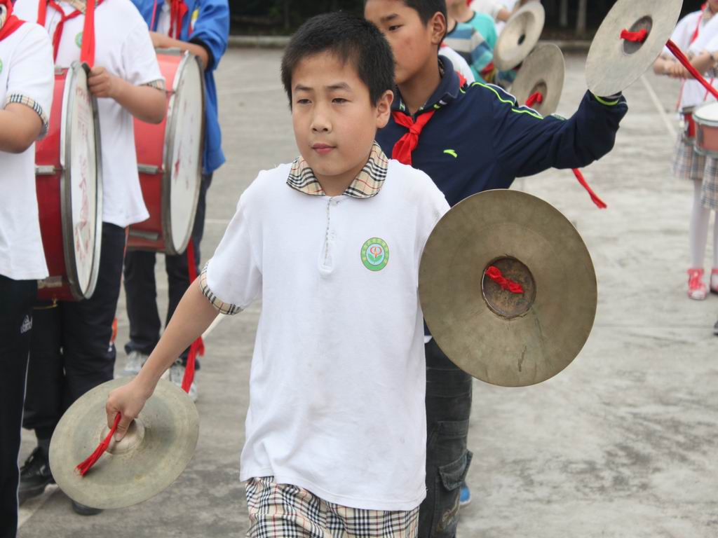

“养根”乡村学校少年宫活动场景掠影
2019年 09月 —— 2020 年02月
活动项目： 雏鹰鼓号活动组
辅导员： 王小燕 邱芳 芦银 张霞
活动地点：运动场 活动时间：11月14日

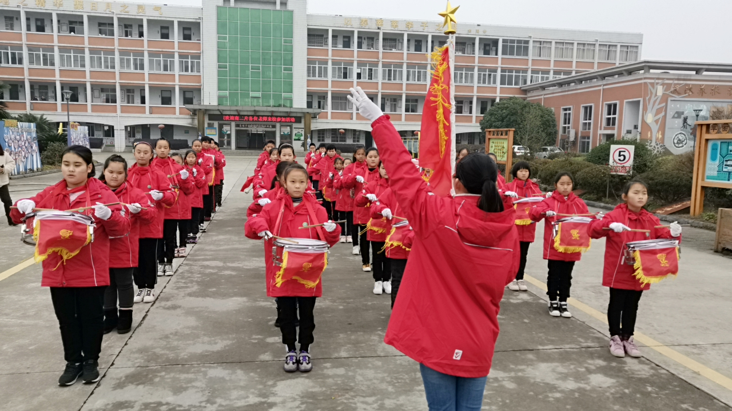

“养根”乡村学校少年宫活动场景掠影
2019年 09月 —— 2020 年02月
活动项目： 雏鹰鼓号活动组
辅导员： 王小燕 邱芳 芦银 张霞
活动地点：运动场 活动时间：12月23日
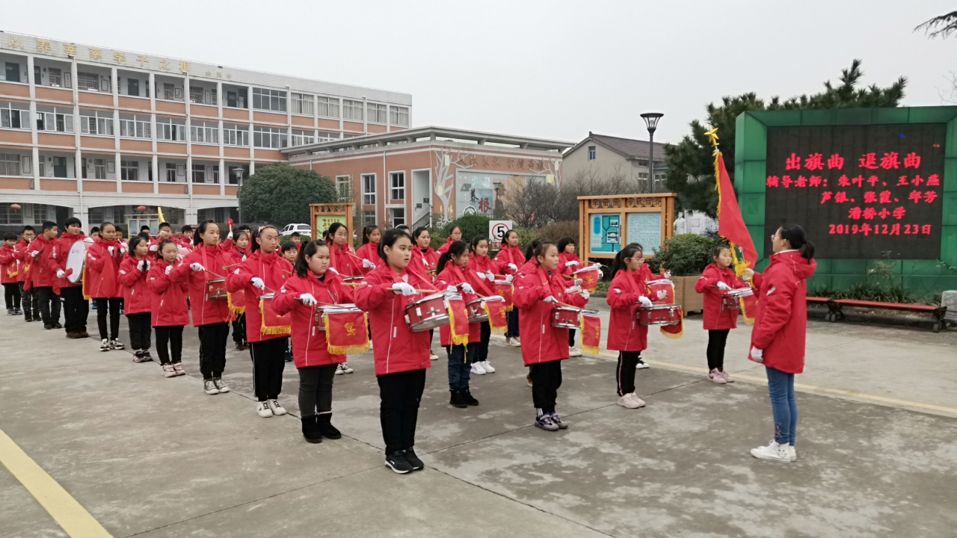

“养根”乡村学校少年宫学员活动心得
2019年9月 ——2020年02月
活动项目： 雏鹰鼓号活动组
辅 导 员： 王小燕 邱芳 芦银 张霞
通过鼓号队的训练，我的节奏感强了很多。我是打大镲的，需要认准点。原来我一点都不会，在老师认真辅导下，我现在已经能和其它乐器一起配合打《间奏曲》了。
———韦宏杰
加入鼓号队的第一天，王老师就对我们说，参加鼓号训练是非常艰苦的，要有非常大的忍耐力，需要坚持不懈才能成功。我是打小镲的，原以为老师说的话是吓唬我们一下的，直到真正参加了才知道的确如此。乐谱并不难背，主要是那个颤音一直敲不起来。时间长了，手酸得要命。但听到合奏时发出的和谐声，又觉得那个苦没有白吃。
———朱筱雅
加入鼓号队，我感到很荣幸。通过训练，我的节奏感强了很多。我是打小鼓的，需要认准鼓点，这有点困难，不过在老师的认真辅导下，我进步挺明显的，我很开心。
———郭子悦

我参加了鼓号队，和小号交上了朋友。小号看似吹起来容易，其实可有挑战性了。不过我是个有毅力有恒心的人，再加上老师的耐心教导，我很快就能吹出声音了。几个月的辛苦下来，现在，我已经可以勉强吹出成型的曲子了。加油！
———赵卓越
加入鼓号队，通过不断地训练，我比以前更加自信了。我是打打鼓的，需要认准鼓点，原来我一点都不会，在老师认真辅导下，我现在已经打得有模有样了。
———刘凯睿

“养根”乡村学校少年宫家长活动心得
2019年9月 ——2020年02月
活动项目： 雏鹰鼓号社团
辅导辅导员： 王小燕 邱芳 芦银 张霞

鼓号队的训练让我的孩子自信了许多，也乐观了，而且学习上也没有放松，相反能够合理地安排好文化知识的学习与兴趣发展的时间了。
——赵婕家长

孩子加入鼓号队，从原来的胆小怕事，到今天能敢于在众人面前表现自己了，作为家长，我感到非常开心。希望她今后多多参加这种集体活动，多得到锻炼。
——罗鑫怡家长
孩子本来比较内向，自从加入了鼓号队，和许多同龄的队员一起训练，一起欢笑，一起进步，他收获了很多，成长了很多，作为家长我分外高兴。在学业之外，他还能掌握一门本领，这是值得的付出。
——雷龙家长

这样的社团活动，丰富了孩子的课余生活，陶冶了孩子的情操，更锻炼了学生的能力。作为家长，真心感谢学校给孩子提供的机会与平台。我们家长也会一如既往支持学校的活动，做好配合工作。
——赵卓越家长

真心觉得学校的鼓号队组织得好，孩子加入鼓号队，学习的热情很高，也让他更加自信。孩子仿佛找到了能一展所长的平台。
——刘凯睿家长

雏鹰鼓号活动组活动总结

养根乡村学校少年宫雏鹰鼓号活动组活动如火如荼地展开了。本次训练，在短短的三个月左右的时间内，新学员也有了长足的进步。
训练期间，学员分成小鼓、大鼓、号等五个不同版块。三个辅导员分成两个小组进行指导，其中有两位辅导员比较有经验，有一位辅导员边学边教，进步得也很快。但是鼓号训练必须坚持天天训练，才能有成效，光靠少年宫一周一节课，效果并不显著，尤其是小号，一直吹不响，音也拖不足。
不过，学员们勤学苦练。他们有的在辅导员带领下，来到了操场树阴下，有的在走廊练习，还有的则在阶梯教室继续操练。三个多月来，经过辅导员和学员的共同努力，已经能够合奏出出旗曲和退旗曲了，给本次雏鹰鼓号活动组训练画上了圆满的句号。
雏鹰鼓号活动组
2019年01月

